https://www.youtube.com/watch?v=-MCQ6nugUOI ССЫЛКА

Урок № 23 Класс 6 «б» класс. 6.04.2020г
- Тема занятия Техника матования одинокого короля. Ферзь и король против короля.

Конспект занятия
Цель занятия:
Изучить технический приём в эндшпиле мат ферзём и королём одинокого короля
Систематизация и закрепление знаний учащихся о технике матования одинокого короля. Ферзь и король против короля.
Задачи:
- Прививать интерес и любовь к шахматной игре.
- Развивать логическое мышление, внимание, память и речь.
- развивать аналитико-синтетическую деятельность
- учить обобщать, сравнивать, предвидеть результаты своей деятельности.

Познавательные:

- повторить и закрепить знания детей о шахматных фигурах, движении фигур,
- пополнить знания детей о чемпионах мира по шахматам
- научить учащихся способам матования одинокого короля с помощью таких фигур как ферзь и король;
- развивать умение ставить мат в несколько ходов с помощью ферзя и короля,

Регулятивные:
- Учить ставить цели, находить пути их достижения, делать выводы.
Коммуникативные:
- Учить культурному общению, приемам сотрудничества в различных видах деятельности.
Оборудование:
Проекционная система (проектор, экран), компьютер, флип чат урока.
Аннотация к занятию: Рассмотрение типичных матовых позиций при матовании ферзём и королём. При матовании ферзём и королём одинокого неприятельского короля оптимальная
стратегия - постепенное его оттеснение на одну из крайних линий. Дидактические задания «Шах или мат?», «Мат или пат», «Мат в один ход», «На крайнюю линию», «В угол», «Ограниченный король», «Мат в два хода». Игровая практика
Ход занятия.
Этап урока
Содержание занятия
1.Мотивация к учебной деятельности
1.Организационный момент
- Добрый день. Сегодня у нас с вами необычное занятие. К нам пришли гости. Поприветствуйте. Хорошо! Давайте улыбнёмся друг другу и нашим гостям, пожелаем хорошего настроения и удачной игры.
-В королевство шахмат прогулку совершим, о жителях , что помним, сегодня повторим.
2. Погружение в тему занятия. Задания на развитие логического мышления.
- Итак, мы уже познакомились с основными правилами шахматной игры, и пришло время попрактиковаться.
Эпиграфом занятия послужит изречение третьего чемпиона мира по шахматам
ХосЕ КапаблАнки:
«Научиться играть в шахматы легко, но трудно научиться играть хорошо»

- А знаете ли вы, что в настоящее время проходит чемпионат мира по шахматам. За звание чемпионов идёт борьба между Сергеем Карякиным и Магнусом Карлсеном
- А каких чемпионов мира по шахматам знаете вы?
Игра «Разминка»
- Чемпионат мира по шахматам. Ребус
- Молодцы!
Формулирование темы урока и постановка целей

- Блиц - опрос
1. Что такое мат? (когда королю некуда ходить)
2. Что такое шах? (угроза королю - ему следует уйти или закрыться)
3. Что такое пат? (ничья)
4. Какая фигура бесценна на шахматном поле? (король)
5. Сколько полей в горизонтали? (8)
6. Кая фигура самая сильная, почему? (ферзь, т.к. имеет множество ходов)
7. Продолжи правило: Ферзь любит…………….. (свой цвет)
8. Какой цвет фигур ходит всегда первыми? (белый)
9. Согласен ли ты, что для постановки мата ферзь и король: стараются загнать неприятельского короля в центр? (нет)

- Как вы поняли из блиц-опроса , о каких шахматных фигурах пойдёт речь на занятии? (ферзь и король)

Ферзь с королём – самые главные в войске своём. Чтобы не путать, какие поля тут для ферзя и для короля, Нужно запомнить одну из примет:
ФЕРЗЬ ВЫБИРАЕТ СВОЙ СОБСТВЕННЫЙ ЦВЕТ – Белый на белом квадрате стоит, Чёрному чёрный удачу сулит. Есть свой квадрат у любого ферзя, Путать ферзей с королями нельзя!
- Но иногда ферзя называют…….
Видео

- А что мы знаем о короле? (бесценная фигура, короткий шаг, два короля на одном поле не встречаются)
- Как ходят эти фигуры?
Активизация знаний

- Как понять выражение «Одинокий король»?
– Где у него больше возможности для хода? (в центре)
- Получается, что в центре поля у короля большая подвижность.
– А на каком поле у него мало шансов уйти от шаха? ( В углу шахматного поля у короля малая подвижность).
- Сделаем вывод, чтобы поставить мат королю, мы должны………. (ОГРАНИЧИТЬ ЕГО ПОДВИЖНОСТЬ).
– Сегодня мы будем учиться ставить мат с помощью ферзя и короля

Решение шахматной задачи
Слайд 9
- Рассмотрим типичные матовые положения
Решение шахматных задач

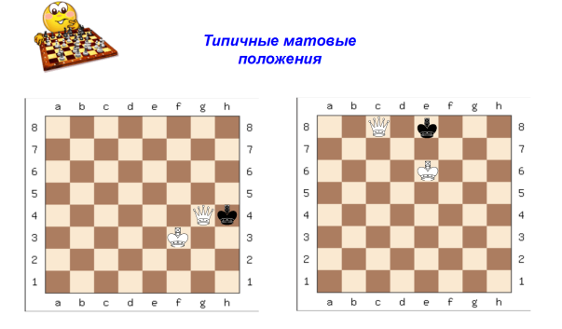
« Шах или мат»
« На крайнюю линию»

«В угол»

«Ограниченный король»

Закрепление материала

Решение дидактических задач.
- Сейчас я предлагаю вам решить задачи:

- Белые начинают и объявляют мат в один ход. Покажи верный ход стрелкой.
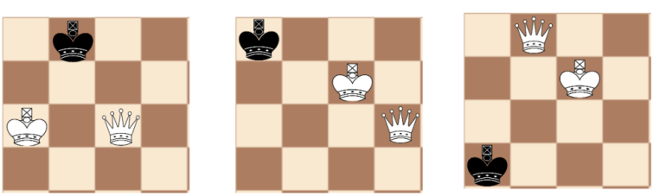
- Найди такой ход за белых, чтобы после ответного хода чёрных можно было поставить мат. Покажи стрелкой и запиши.
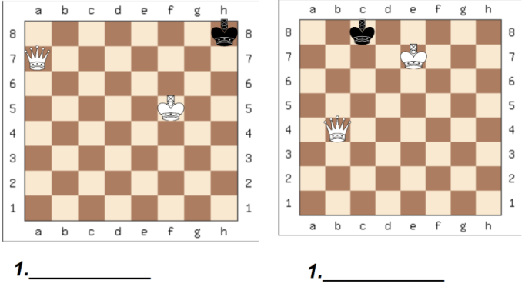
- «Мат в два хода». Ход чёрных. Подсказка: вначале сделай хитрый ход ферзём. Решение покажи стрелками и запиши.

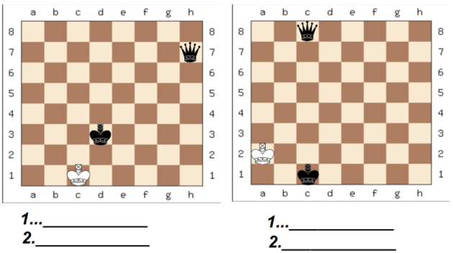

- « Мат в три хода». Ход белых. Не попадись в патовую ловушку. Один из вариантов запиши.
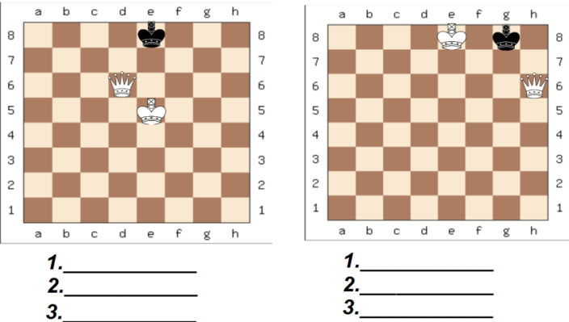
Играем в шахматы Практическая работа
Двусторонняя игра. Закрепление метода. С переменой цвета игроками и подсчетом количества ходов.

Играем в шахматы друг с другом
А теперь возьмите шахматы, расставьте фигуры и разыграйте данную позицию со своим соседом, записывая ходы.
Прежде чем перейти к практике ещё раз повторим шахматную нотацию, поскольку мы теперь будем её постоянно использовать. Существует полная нотация, которая указывает, с какого на какое поле пошла фигура. В краткой нотации указывается только конечное поле, на которое встала фигура. Если в данной позиции две одинаковые фигуры могут пойти на одно и то же поле, то в нотации указывается вертикаль, на которой находилась именно та фигура, которая сделала ход. В случае, если эти две одинаковые фигуры находятся на одной вертикали, то в нотации указывается горизонталь, на которой находилась именно та фигура, которая сделала ход. Помимо обычных ходов фигур, существует ещё ряд обозначений в шахматах, с которыми мы тоже познакомились.
7. Рефлексия
- Получилось ли у вас поставить мат с помощью ферзя и короля?
- Сегодня мы говорили о технике матования одинокого короля. Ферзь и король против короля.
- Что это такое? При матовании ферзём и королём одинокого неприятельского владыки оптимальная стратегия – постепенное его оттеснение на одну из крайних линий. Ферзь и один в состоянии загнать вражеского короля на крайнюю линию, а затем можно подвести поближе и объявить мат, но быстрее выигрыш достигается совместными действиями ферзя и короля.

- На следующем занятии мы продолжим практику в данной технике.
Спасибо всем. Молодцы!

